5. SINIF TÜRKÇE DERSİ MEB YAYINLARI 2. DÖNEM 1. ORTAK YAZILI (SENARYO 3)
Öğrenme Çıktısı: T.O.5.7. Görselle iletilen anlamı belirleyebilme
1. Aşağıdaki görselleri verilen sloganlardan hareketle açıklayınız. (15 puan)

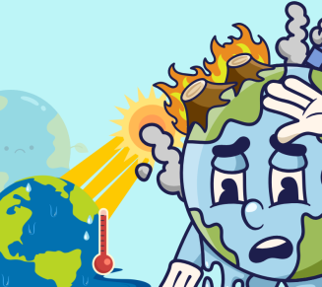
A. YEMEĞİM DENGELİ SAĞLIĞIM GÜVENLİ. B. İYİLİK KANIMIZDA VAR. C. İKLİM İÇİN SES VER!
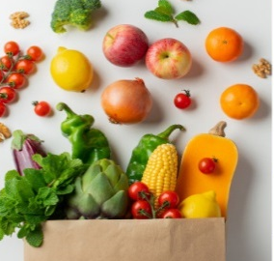

………………………………………. ………………………………………………….. …………………………………………
……………………………………….. ………………………………………………… …………………………………………
Öğrenme Çıktısı: T.O.5.12. Metindeki unsurları sınıflandırabilme
2. Ambalajlı ürünleri alırken ilk önce fiyatına, gramajına, üretim ve tüketim tarihlerine bakmak gerekir. Sağlıklı gıda için ürün etiketi de okumalıyız. Etiketlerde ürüne dair besin ögeleri değerleri, üretici firmaya ait bilgiler ve üretim izinleri; besinin içindekiler listesi kalori değeri gibi dikkat edilmesi gereken unsurlar mutlaka okunmalıdır. Glüten içeriği, aspartam içeriği, şeker miktarı, koruyucu ve renklendirici madde içerip içermediğine dair bilgilere dikkat edilmelidir.
Okuduğunuz metine ait aşağıda verilmiş ölçütlere uygun sınıflandırmanızı yazınız. (20 puan)
Ürün alırken okunması gerekli kısımlar Ürün içeriğinde dikkat edilmesi gereken maddeler

Öğrenme Çıktısı: T.O.5.16. Bilgilendirici metinde anahtar kelimeleri belirlemeye yönelik çözümleme yapabilme
3. Şanlıurfa’da bulunan Göbeklitepe, dünyanın bilinen en eski ve en büyük tapınağıdır. Yaklaşık 12 bin yıllık tarihi ile insanlık tarihini değiştirmiştir. Göbeklitepe’deki en ilginç buluntular T şeklindeki dikili taşlardır. Dikilitaşların çoğunda insan, hayvan ve soyut semboller dikkat çekmektedir. Kazı çalışmalarını gerçekleştiren Prof. Dr. Klaus Schmidt, T biçimli ve bazılarında el ve parmakların da görüldüğü bu sütunların insan figürlerini temsil ettiğini kesin bir biçimde dile getirmektedir. Kazı alında bulunan bazı eserler Şanlıurfa Müzesi’nde sergilenmektedir.
Okuduğunuz metindeki anahtar kelimeleri yazınız. (10 puan)

Öğrenme Çıktısı: T.O.5.23. Okuduğunu özetleyebilme
4. Geçmiş zamanda bir kral, ana yola büyük ve kımıldatması zor bir kaya yerleştirdi. Daha sonra saklandı ve birinin kayayı yoldan çekip çekemeyeceğini görmek için izledi. En zengin tüccarlardan ve saraylılardan bazıları sadece kayanın etrafından dolaştı. Birçok kişi de yüksek sesle, kralı yolları açık tutmadığı için suçladı. Ancak hiçbiri taşı yoldan çekmek için hiçbir şey yapmadı. Bir gün sırtında sebze taşıyan bir köylü, yükünü kenara bırakıp kayayı yoldan çekmeye çalıştı. Biraz zorlandıktan sonra kayayı yolun kenarına itmeyi başardı. Köylü sebzelerini sırtlamak için geri döndüğünde, kayanın yerinde bir para kesesi olduğunu fark etti. Kesede çok sayıda altın vardı. Bir de Kralın şu notu: “Kayayı yoldan kim çektiyse bu kesedeki altınlar da onundur.”
Okuduğunuz metni olayların oluş sırasına dikkat ederek özetleyiniz. (15 puan)

Öğrenme Çıktısı: T.Y.5.9. Yazısında karşılaştırma yapabilme
5.
İyimserlik: Bütün durum ve şartların iyiye gideceğine inanan
Kötümserlik: Her şeyi en kötü yanından ele alan, her durumu karanlık gören
Verilen kavramlara sahip kişilerin olaylar karşısındaki tepkilerini karşılaştırma yaparak, olumlu ve olumsuz yönlerini belirtecek kısa bir yazı yazınız. (15 puan)

Öğrenme Çıktısı: T.Y.5.21. Yazım kuralları ve noktalama işaretlerini uygulayabilme
6. Türk filozoflarından nasrettin Hoca eskişehir’in hortu köyünde dünyaya gelmiştir. İlköğrenimini babasından almıştır. Daha sonra medresede öğrenimine devam etmiştir. hocanın fıkraları önce güldürür sonra düşündürür. Nasrettin hoca türk milletinin mizah anlayışının sembolüdür.
Verilen paragraftaki yazım hatalarını düzelterek tekrar yazınız. (10 puan)

7- Verilen cümlelerdeki noktalama işaretlerinin kullanım amaçlarını yazınız. (15 puan)
- Kedimiz Pamuk’un bakımını yapmalıyız.

…………………………………………………………..

- Ba-lık-çı-lar
………………………………………………………………………

- Türk kadın kahramanlarımızdan Şerife Bacı’yı anmadan geçmemeliyiz.
……………………………………………………………………………..

